Пора- не пора?

Когда все-таки приучать ребенка к горшку? По этому поводу существуют разные мнения. Попробуем разобраться.

Воспитание навыков гигиены - один из важных вопросов, который рано или поздно начинает волновать родителей. В литературе можно встретить противоречивые рекомендации, когда и как учить кроху пользоваться горшком.
Некоторые специалисты советуют мамам чутко улавливать сигналы крохи сразу после его рождения. При таком внимательном отношении к потребностям малыша его можно научить обходиться без мокрых штанишек, как они считают, днем - через 2-3 недели, а ночью - через 2-3 месяца. Другие уверены, что нет смысла пренебрегать такими явными плюсами цивилизации, как одноразовые подгузники, которые позволяют маме экономить силы и время. А гигиеническим навыкам можно будет легко научить карапуза в более сознательном возрасте. Бывают и более радикальные мнения. Например, американцы нередко держат детей в памперсах до 5-6 лет, считая вредным для их развития "слишком раннее" умение крохи контролировать сфинктеры.
Методы обучения гигиене тоже варьируются в широких пределах - начиная от натаскивания малыша на выработку необходимого навыка и кончая взыванием к сознательному соблюдению культурных норм. Какой же точки зрения стоит придерживаться родителям? Рассмотрим этот вопрос с учетом возрастных особенностей ребенка.

Будьте начеку

Конечно, до сознательности в вопросах гигиены ребенку до года еще далековато. Вот те шаги, которые стоит предпринять.
• Мама может научиться предугадывать время и безошибочно определять знаки, которые подает ребенок перед тем, как ему захочется на горшок. Такое умение ценно само по себе. Мама становится чуткой к потребностям крохи и наблюдательной, а это пригодится ей не только в обучении малыша навыкам гигиены, но и во многих других жизненных ситуациях.
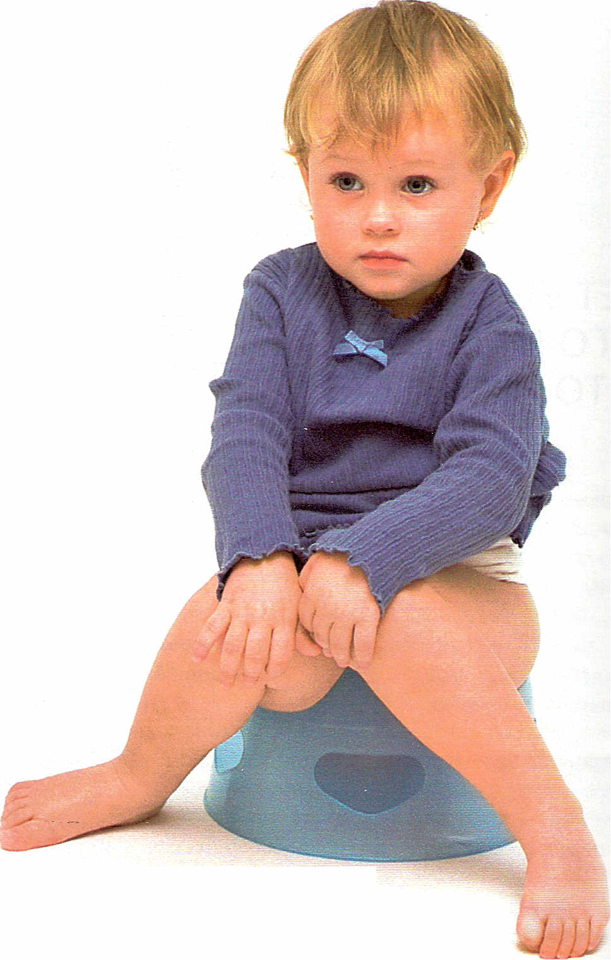
• Можно время от времени держать ребенка над горшком (ванной, тазиком), сопровождая это определенными звуками или словами, чтобы малыш быстрее усвоил понятия «туалет», «горшок», «пописать», «покакать». Обычно это удается мамам достаточно быстро, что, кстати, очень повышает их самооценку.
• Ни в коем случае не надо заставлять ребенка сидеть на горшке до тех пор, пока он не сделает свои дела. Но к тому времени, как малыш захочет этого, нужно, чтобы горшок появился в поле его зрения. Пусть он всегда стоит в доступном месте, причем желательно в одном и том же.
• Избегайте брезгливости и не ругайте ребенка, если он "не успел". Когда малыш сделал что-то в неположенном месте, без особых эмоций объясните ребенку предназначение горшка, а если вдруг получилось - спокойно порадуйтесь вместе с ним. Ни в коем случае не надо "устраивать концерты" перед сидящим на горшке малышом либо кормить его в качестве ублажения или награды. Любая аффективная реакция взрослых (как отрицательная, так и положительная) сделает из рядового процесса событие. Это может не лучшим образом отразиться и на функционировании его выделительных систем, и даже на формировании характера.
• Для того чтобы малыш быстрее понял, что мокрые штанишки - это некомфортно, к моменту, как он начнет ползать, лучше по возможности в период бодрствования обходиться без памперсов.
Кстати, имейте в виду, если вы уже добились деленных успехов, то, когда малыш начнет ползать, все будет забыто.
Кроха с восторгом ползает по дому, осваивает его пространство, пользуется своими новыми возможностями, напрочь забывая подавать маме необходимые сигналы. Да и сама мама в меньшей степени наблюдает за ребенком, пользуясь его caмостоятельностью, больше занимается своими делами.

Новый этап

Когда крохе исполнился год, он, как правило, легко осваивает навыки гигиены. Что делать родителям?
- Заведите специальную тряпку и определите место, где малыш всегда сможет ее найти. Ребенок на собственном опыте начинает понимать неприятность луж, когда он наступает в них и может намочить ноги или поскользнуться. После нескольких таких неприятностей советы сесть на горшок будут восприниматься малышом куда серьезнее. Это выглядит примерно так: ребенок намочил штанишки, а заодно и носки. Мама переодевает малыша, сообщая ему: «Видишь, как неприятно ходить мокрым. Давай возьмем тряпку и вытрем лужу вместе».
Покажите крохе горшок, объясните его предназначение и на несколько секунд высадите на него малыша.
- Вовремя напомните ребенку о том, что ему нужно в туалeт, когда вы увидите, что ему уже пора.
- Отложите на время свои просьбы, если у малыша что-то не получается. Скорее всего, он еще не готов. Вернитecь к обучению позже, например через месяц.
- Родители делают большую ошибку, когда начинают ориентироваться на «рекорды» других детей. Здесь (как, в общем, и во многих других ситуациях) следует применять гибкий индивидуальный подход.
• В 1,5 года здорового ребенка уже обязательно надо начинать отучать от одноразовых подгузников, иначе можно пропустить важный период, когда формируется способность произвольного контроля сфинктеров.
• Малыш, бегающий по дому голышом, проще учится навыкам гигиены. Раздеваться и одеваться - это ведь такая волокита, ничего не успеешь сделать! Когда в доме нет возможности убрать ковры и ковровые покрытия, ребенок, как правило, ходит в памперсах чуть дольше, а время окончательного освоения горшка отодвигается к возрасту, когда он в состоянии сам раздеться и одеться.
Как правило, после 2 лет родители забывают о существовании каких-либо проблем с горшком. Остаются только ночные неприятности, с которыми нужно потерпеть лет до трех. Но это уже совсем другая тема, о которой мы обязательно еще поговорим.

